АМАНАКСКИЕ Распространяется бесплатно
ВЕСТИ
09 ноября 2023г № 56 (626) ОФИЦИАЛЬНО
Информационный вестник Собрания представителей сельского поселения Старый Аманак
муниципального района Похвистневский Самарской области

Общероссийская антинаркотическая акция "Призывник"
В период с 1 октября по 1 декабря 2023 года Министерством внутренних дел Российской Федерации во взаимодействии с Министерством обороны России проводится 2 этап Общероссийской антинаркотической акции «Призывник».
Целью акции является организация и проведение мероприятий, направленных на профилактику незаконного оборота наркотических средств и психотропных веществ среди молодежи призывного возраста. В рамках акции пройдут антинаркотические лекции и беседы, разъяснение негативных последствий незаконного потребления наркотических средств и существующей ответственности за участие в их незаконном обороте среди обучающихся образовательных организаций, а также акции по духовно-нравственному и военно-патриотическому воспитанию, пропаганде здорового образа жизни, военно-спортивные военно-патриотические игры, фестивали, спартакиады.
Акция касается молодых людей, достигших возраста первоначальной постановки на воинский учет, учащихся военных образовательных учреждений среднего и высшего профессионального образования, призывников, подлежащих отправке к месту прохождения военной службы, военнослужащих по призыву.
Сообщить об известных фактах распространения и потребления наркотических средств и психотропных веществ можно круглосуточно:
- на телефон дежурной части ГУ МВД России по Самарской области: 8(846)278-22-22, 8(846)278-22-23;
- на телефон дежурной части МО МВД России «Похвистневский» 8(84656)2-34-69, или по номеру «102»;
- с помощью сервиса «Прием обращений», расположенного на официальном сайте https://63.мвд.рф.

С 1 по 10 ноября проходит заключительный этап Всероссийского конкурса МВД России «Народный участковый-2023». Самарскую область на федеральном уровне представляет участковый-уполномоченный полиции из города Самары старший лейтенант полиции Виталий Михайлин.
«Опытный и исполнительный сотрудник, верный товарищ, в любую минуту готов прийти на помощь каждому» - так отзываются о нем коллеги, руководство и жители обслуживаемой территории.
Виталий Михайлин работает на одном административном участке, где проживают почти 3500 человек. Вверенная ему территория – это спальный район, где главное для жителей - это тишина, спокойствие, комфортность проживания, с обеспечением чего, по мнению руководства, участковый Михайлин добросовестно справляется.
Старший лейтенант полиции уверен: чтобы участковый мог хорошо нести службу, у него должны быть авторитет и уважение среди населения. «Мы первыми приходим на выручку гражданам, которые сообщают нам о преступлениях и административных правонарушениях, и именно поэтому мы не можем их подвести – рассказывает Виталий, – а еще участковому нужно уметь незамедлительно принимать правильные решения. И главная награда для участкового уполномоченного полиции – это, конечно же, искренняя благодарность граждан».
Отдать свой голос за нашего земляка можно на сайте издательского дома «Комсомольская правда».
https://clck.ru/36J9ui

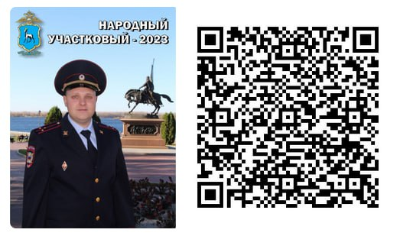

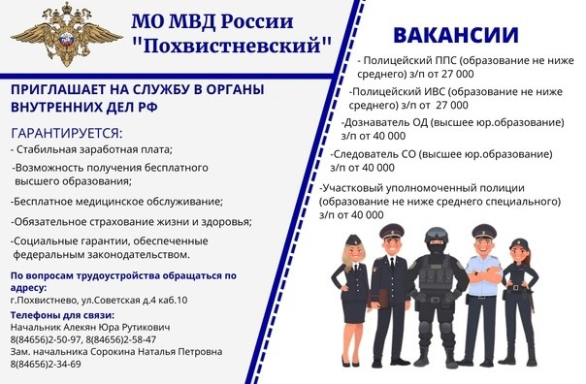

Адрес: Самарская область, Похвистневский Газета составлена и отпечатана
район, село Старый Аманак, ул. Центральная в администрации сельского поселения
37 а, тел. 8(846-56) 44-5-73 Старый Аманак Похвистневский район Редактор
Самарская область. Тираж 100 экз Н.А.Саушкина
УЧРЕДИТЕЛИ: Администрация сельского поселения Старый Аманак муниципального района Похвистневский Самарской области и Собрание представителей сельского поселения Старый Аманак муниципального района Похвистневский Самарской области
ИЗДАТЕЛЬ: Администрация сельского поселения Старый Аманак муниципального района Похвистневский Самарской области

